Cómo editar una tabla de una publicación en Wikipedia y pegarla a Blogger

Se requiere Chrome o Chromium para hacer esto

En el siguiente ejemplo de una tabla en Wikipedia:
https://es.wikipedia.org/wiki/ASCII
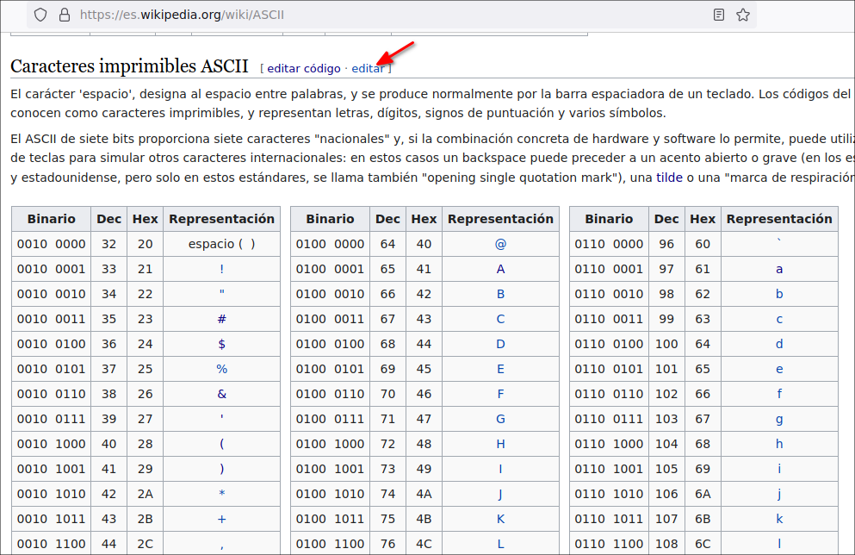

a esa tabla yo la edité y quedó así:
https://facilitarelsoftwarelibre.blogspot.com/2018/01/como-insertar-caracteres-ascii.html
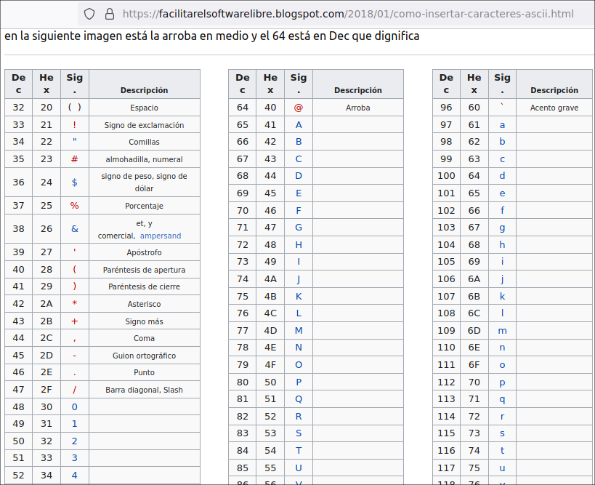
para hacer esto se necesita

Requerimientos
- Google Chrome, Chromium (Firefox no funciona)
- Una cuenta en Wikipedia
- Editar el lugar de la entrada en Wikipedia donde está la tabla y copiar el código html
- Crear un borrador de entrada de Wikipedia en https://en.wikipedia.org/wiki/Wikipedia:Article_wizard/CreateDraft (esto es para que no borren la publicación, pero sino la edita en 9 meses será eliminada)

Instrucciones
1.- Debe entrar en Wikipedia en su idioma e iniciar sesión
https://www.wikipedia.org/
2.- Ahora debe dar clic en editar:
Editar codigo
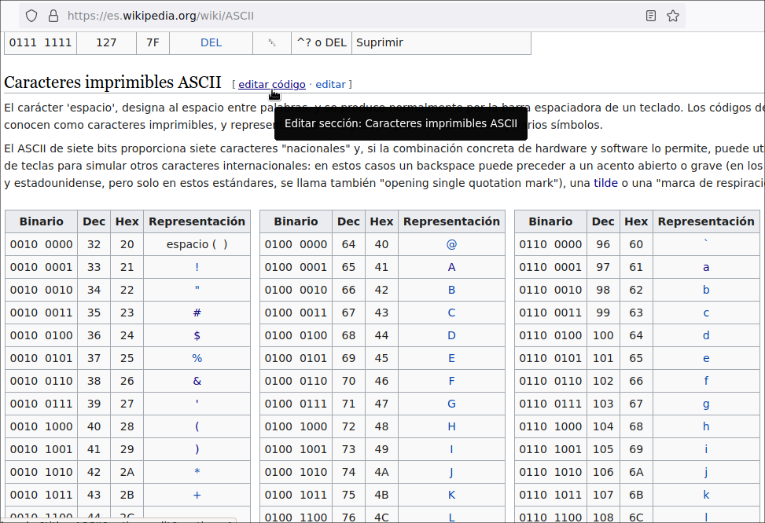

3.- Ahora debe copiar el código seleccionandolo con Ctrl + A y copiar:
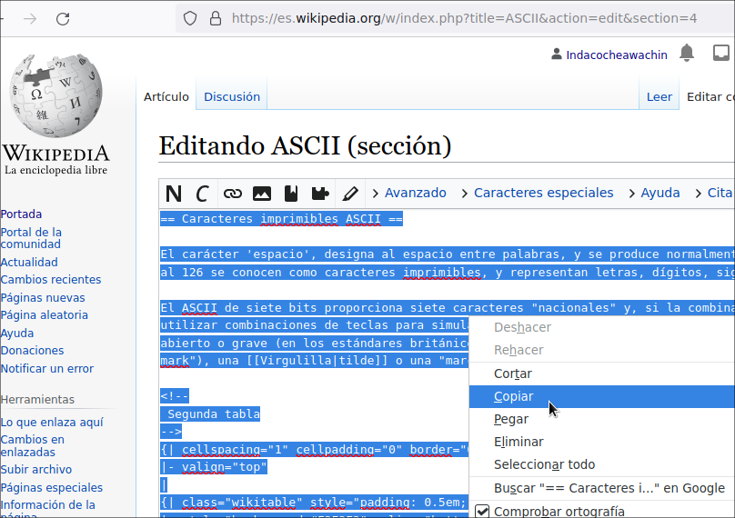

4.- Debe crear un borrador en Wikipedia
https://en.wikipedia.org/wiki/Wikipedia:Article_wizard/CreateDraft
allí le debe poner nombre y crearla
ahora de clic en:
source editing
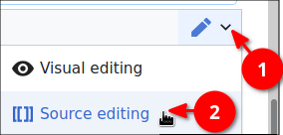

seleccione todo con Ctrl + A y pegue allí el código

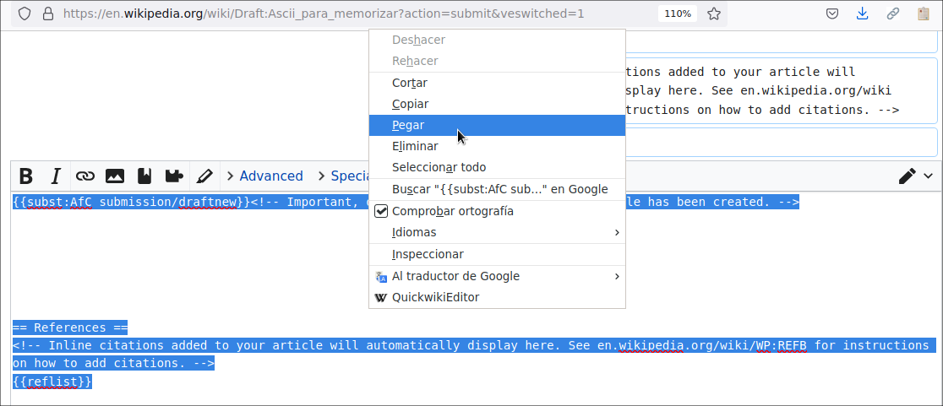
y debe dar clic en:

Visual Editing
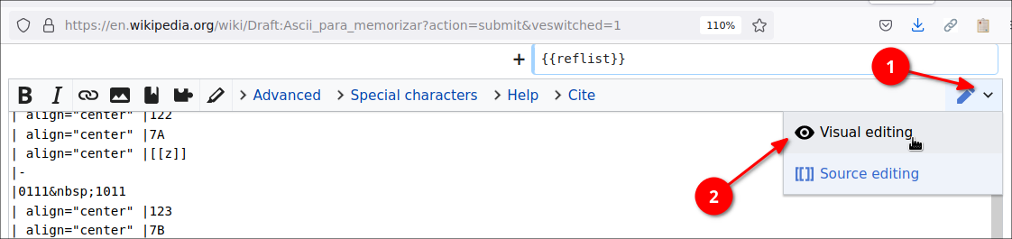

clic en en lugar donde uno quiere editar la tabla
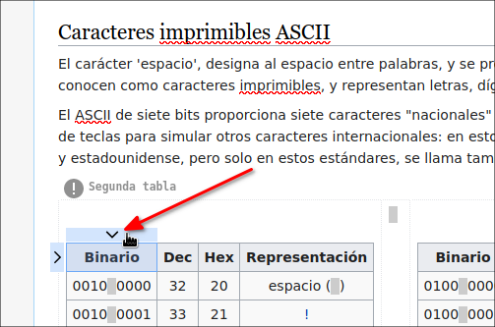

ahora usted puede eliminar, insertar tabla antes o después
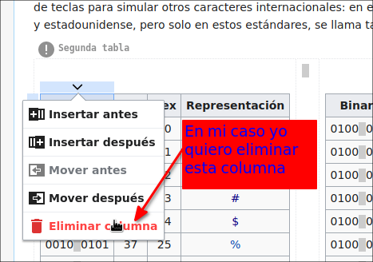
y así uno puede escribir también allí lo que uno desee
luego de editada usted debe de publicar la entrada
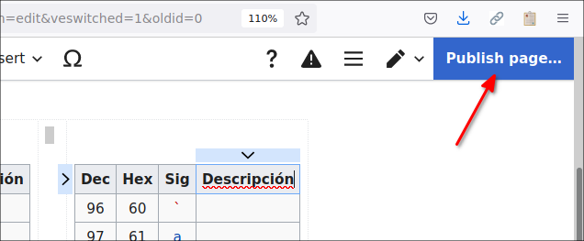

describa los cambios
y luego seleccionar y copiar:
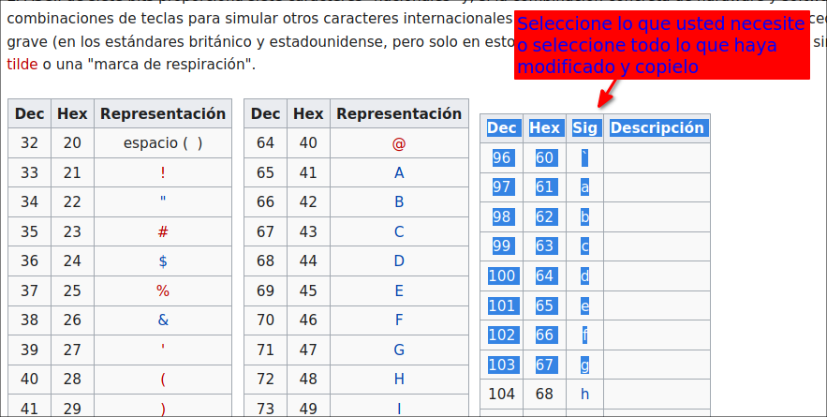

y pegar en una edición en blogger y les quedará como a mí
Dios les bendiga

